江苏省徐州市树人中学中考数学二模试卷

一、选择题（本大题共有8小题．每小题3分，共24分．在每小题所给出的四个选项中，只有一项是符合题目要求的，请将正确选项前的字母代号填涂在答题卡相应位置上）
1．下列四个数中，是无理数的是（ ）
A． B． C． D．（）²
2．下列计算正确的是（ ）
A．（a³）²=a⁵ B．a⁶÷a³=a² C．（ab）²=a²b² D．（a+b）²=a²+b²
3．支付宝与“快的打车”联合推出优惠，“快的打车”一夜之间红遍大江南北．据统计，2014年“快的打车”账户流水总金额达到47.3亿元，47.3亿用科学记数法表示为（ ）
A．4.73×10⁸ B．4.73×10⁹ C．4.73×10¹⁰ D．4.73×10¹¹
4．下列说法中正确的是（ ）
A．掷两枚质地均匀的硬币，“两枚硬币都是正面朝上”这一事件发生的概率为
B．“对角线相等且相互垂直平分的四边形是正方形”这一事件是必然事件
C．“同位角相等”这一事件是不可能事件
D．“钝角三角形三条高所在直线的交点在三角形外部”这一事件是随机事件
5．下列图形中，既是轴对称图形又是中心对称图形的是：（ ）
A．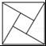 B．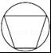 C．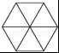 D．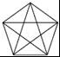
6．如图，给出下列四个条件，AB=DE，BC=EF，∠B=∠E，∠C=∠F，从中任选三个条件能使△ABC≌△DEF的共有（ ）
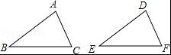
A．1组 B．2组 C．3组 D．4组
7．如图是某几何体的三视图及相关数据，则该几何体的侧面积是（ ）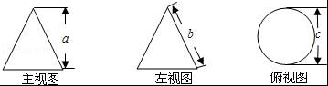
A．acπ B．bcπ C．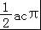 D．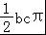
8．如图，已知正△ABC的边长为2，E、F、G分别是AB、BC、CA上的点，且AE=BF=CG，设△EFG的面积为y，AE的长为x，则y关于x的函数图象大致是（ ）
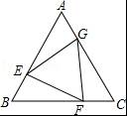
A．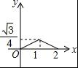 B．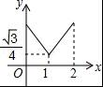 C．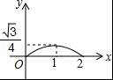 D．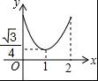

二、填空题（本大题共有10小题．每小题3分，共30分．不需要写出解答过程，请把答案直接写在答题卡的相应位置上）
9．分式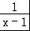有意义的x的取值范围为 ．
10．如果∠A=35°，那么∠A的余角等于 ；∠A的补角为 ．
11．分解因式：2b²﹣8b+8= ．
12．有一组数据：1，3，3，4，4，这组数据的方差为 ．
13．设x₁，x₂是方程x²+4x+3=0的两根，则x₁+x₂= ．
14．如图，已知⊙O的半径为13，弦AB长为24，则点O到AB的距离是 ．
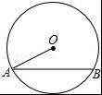
15．如图，菱形ABCD中，对角线AC、BD相交于点O，H为AD边中点，OH=8，则菱形ABCD的周长等于 ．
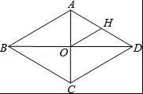
16．如图，正五边形ABCDE绕点A顺时针旋转后得到正五边形AB′C′D′E′，旋转角为α（0°≤α≤90°），若DE⊥B′C′，则∠α= °．
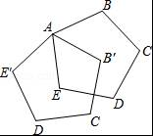
17．如图，面积为4的正方形ABCD在直角坐标系中，点B在x轴上，点C在y轴上，且OB=OC，反比例函数y=过点A，则k= ．
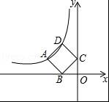
18．已知正方形ABCD的边长是2，点P从点D出发沿DB向点B运动，至点B停止运动，连结AP，过点B作BH⊥AP于点H，在点P运动过程中，点H所走过的路径长是 ．
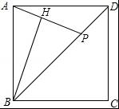

三、解答题（本大题共有10小题，共86分．请在答题卡指定区域作答，解答时应写出文字说明、证明过程或演算步骤）
19．（1）计算：；
（2）化简：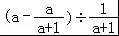．
20．（1）解方程：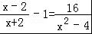
（2）解不等式组：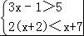．
21．如图，E、F分别是▱ABCD的边BC、AD上的中点．
（1）求证：△ABE≌△CDF；
（2）当∠BAC= ° 时，四边形AECF是菱形．
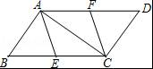
22．学生小明、小华为了解本校八年级学生每周上网的时间，各自进行了抽样调查．小明调查了八年级信息技术兴趣小组中40名学生每周上网的时间，算得这些学生平均每周上网时间为2.5h；小华从全体320名八年级学生名单中随机抽取了40名学生，调查了他们每周上网的时间，算得这些学生平均每周上网时间为1.2h．小明与小华整理各自样本数据，如表所示．
时间段（h/周） | 小明抽样人数 | 小华抽样人数
0～1 | 6 | 22
1～2 | 10 | 10
2～3 | 16 | 6
3～4 | 8 | 2
（每组可含最低值，不含最高值）
请根据上述信息，回答下列问题：
（1）你认为哪位学生抽取的样本具有代表性？ ．
估计该校全体八年级学生平均每周上网时间为 h；
（2）在具有代表性的样本中，中位数所在的时间段是 h/周；
（3）专家建议每周上网2h以上（含2h）的同学应适当减少上网的时间，根据具有代表性的样本估计，该校全体八年级学生中有多少名学生应适当减少上网的时间？
23．如图，管中放置同样的绳子AA₁、BB₁、CC₁．
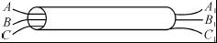
（1）小明从这三根绳子中随机选一根，恰好选中绳子AA₁的概率是 ；
（2）小明先从左端A、B、C三个绳头中随机选两个打一个结，再从右端A₁、B₁、C₁三个绳头中随机选两个打一个结，求这三根绳子能连接成一根长绳子的概率．（用列表法或树状图法）
24．京东商场购进一批M型服装，销售时标价为750元/件，按8折销售仍可获利50%，商场现决定对M型服装开展促销活动，每件在8折的基础上再降价x元销售，已知每天销售数量y（件）与降价x（元）之间的函数关系式为
y=200+4x（x＞0）．
（1）求M型服装的进价；
（2）求促销期间每天销售M型服装所获得的利润W的最大值．
25．如图，在一笔直的海岸线上有A，B两个观测站，A观测站在B观测站的正东方向，有一艘小船在点P处，从A处测得小船在北偏西60°方向，从B处测得小船在北偏东45°的方向，点P到点B的距离是3千米．（注：结果有根号的保留根号）
（1）求A，B两观测站之间的距离；
（2）小船从点P处沿射线AP的方向以千米/时的速度进行沿途考察，航行一段时间后到达点C处，此时，从B测得小船在北偏西15°方向，求小船沿途考察的时间．
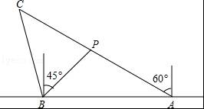
26．如图①，C地位于A，B两地之间，甲步行直接从C地前往B地；乙骑自行车由C地先回A地，再从A地前往B地（在A地停留时间忽略不计）．已知两人同时出发且速度不变，乙的速度是甲的2.5倍．设出发x min后甲、乙两人离C地的距离分别为y₁ m、y₂ m，图②中线段OM表示y₁与x的函数图象．
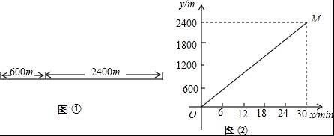
（1）甲的速度为 m/min，乙的速度为 m/min；
（2）在图②中画出y₂与x的函数图象；
（3）求甲乙两人相遇的时间；
（4）在上述过程中，甲乙两人相距的最远距离为 m．
27．如图，在平面直角坐标系中，等腰直角△ABC的直角顶点C为（﹣4，0），腰长为2，将三角形绕着顶点C旋转．（点A在x轴的上方）分别过点A、点B向x轴作垂线，垂足分别为O₁，O₂．
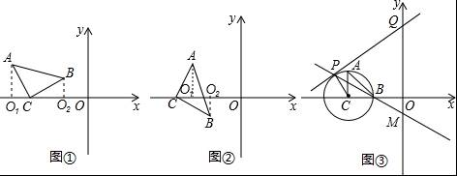
（1）如图①和图②证明在点B不在坐标轴上的情况下，△ACO₁与△BCO₂全等吗？选择其中一幅图说明你的理由；
（2）如图③所示，点B运动到x轴上时，点O₁与C重合，以C为圆心CA为半径作圆，得到如图所示的⊙C，在⊙C上有一个动点P（点P不在x轴上），过点P作⊙C的切线与y轴的交点为点Q，直线BP交y轴于点M．
①如图，当点Q在y轴的正半轴时，写出线段PQ与线段QM之间的数量关系，并说明理由；
②随着点P的运动（点P在坐标轴上除外）①中的两条线段之间的关系变吗？若变说明理由，若不变，则它们有最小值吗？最小值为多少？
28．如图，在平面直角坐标系中，抛物线y=a（x+2）²+4交x轴于点A、B，交y轴于点D，点C是抛物线的顶点，连接AC、BC，OB=1，点P、Q分别是线段AB、AC上的动点（点P不与A、B点重合）．
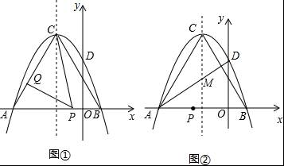
（1）求抛物线的函数关系式．
（2）如图①，若∠CPQ=∠CAB，是否存在点P使△CPQ为等腰三角形，并求点P的坐标．
（3）如图②，连接AD与抛物线的对称轴交于点M，在抛物线上是否存在一点N，使以点A、M、P、N为顶点的四边形为平行四边形？若存在，直接写出点N坐标；若不存在说明理由．

江苏省徐州市树人中学中考数学二模试卷
参考答案与试题解析

一、选择题（本大题共有8小题．每小题3分，共24分．在每小题所给出的四个选项中，只有一项是符合题目要求的，请将正确选项前的字母代号填涂在答题卡相应位置上）
1．下列四个数中，是无理数的是（ ）
A． B． C． D．（）²
【考点】无理数．
【分析】根据无理数是无限不循环小数，可得答案．
【解答】解：A、是无理数，
，，（）²是有理数，
故选：A．

2．下列计算正确的是（ ）
A．（a³）²=a⁵ B．a⁶÷a³=a² C．（ab）²=a²b² D．（a+b）²=a²+b²
【考点】幂的乘方与积的乘方；同底数幂的除法；完全平方公式．
【分析】根据幂的乘方，可判断A，根据同底数幂的除法，可判断B，根据积的乘方，可判断C，根据完全平方公式，可判断D．
【解答】解：A、底数不变指数相乘，故A错误；
B、底数不变指数相减，故B错误；
C、积得乘方等于每个因式分别乘方，再把所得的幂相乘，故C正确；
D、和的平方等于平方和加积的二倍，故D错误；
故选：C．

3．支付宝与“快的打车”联合推出优惠，“快的打车”一夜之间红遍大江南北．据统计，2014年“快的打车”账户流水总金额达到47.3亿元，47.3亿用科学记数法表示为（ ）
A．4.73×10⁸ B．4.73×10⁹ C．4.73×10¹⁰ D．4.73×10¹¹
【考点】科学记数法—表示较大的数．
【分析】科学记数法的表示形式为a×10^{n}的形式，其中1≤|a|＜10，n为整数．确定n的值时，要看把原数变成a时，小数点移动了多少位，n的绝对值与小数点移动的位数相同．当原数绝对值＞1时，n是正数；当原数的绝对值＜1时，n是负数．
【解答】解：47.3亿=47 3000 0000=4.73×10⁹，
故选：B．

4．下列说法中正确的是（ ）
A．掷两枚质地均匀的硬币，“两枚硬币都是正面朝上”这一事件发生的概率为
B．“对角线相等且相互垂直平分的四边形是正方形”这一事件是必然事件
C．“同位角相等”这一事件是不可能事件
D．“钝角三角形三条高所在直线的交点在三角形外部”这一事件是随机事件
【考点】随机事件；列表法与树状图法．
【分析】根据概率的意义，可判断A；根据必然事件，可判断B、D；根据随机事件，可判断C．
【解答】解：A、掷两枚质地均匀的硬币，“两枚硬币都是正面朝上”这一事件发生的概率为，故A错误；
B、“对角线相等且相互垂直平分的四边形是正方形”这一事件是必然事件，故B正确；
C、同位角相等是随机事件，故C错误；
D、“钝角三角形三条高所在直线的交点在三角形外部”这一事件是必然事件，故D错误；
故选：B．

5．下列图形中，既是轴对称图形又是中心对称图形的是：（ ）
A．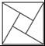 B．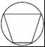 C．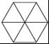 D．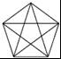
【考点】中心对称图形；轴对称图形．
【分析】根据轴对称图形与中心对称图形的概念求解．
【解答】解：A、不是轴对称图形，是中心对称图形；
B、是轴对称图形，不是中心对称图形；
C、是轴对称图形，是中心对称图形；
D、是轴对称图形，不是中心对称图形．
故选C．

6．如图，给出下列四个条件，AB=DE，BC=EF，∠B=∠E，∠C=∠F，从中任选三个条件能使△ABC≌△DEF的共有（ ）
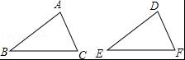
A．1组 B．2组 C．3组 D．4组
【考点】全等三角形的判定．
【分析】要使△ABC≌△DEF的条件必须满足SSS、SAS、ASA、AAS，可据此进行判断．
【解答】解：第①组AB=DE，∠B=∠E，∠C=∠F，满足AAS，能证明△ABC≌△DEF．
第②组AB=DE，∠B=∠E，BC=EF满足SAS，能证明△ABC≌△DEF．
第③组∠B=∠E，BC=EF，∠C=∠F满足ASA，能证明△ABC≌△DEF．
所以有3组能证明△ABC≌△DEF．
故选C．

7．如图是某几何体的三视图及相关数据，则该几何体的侧面积是（ ）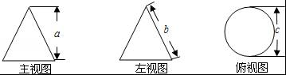
A．acπ B．bcπ C．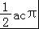 D．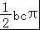
【考点】圆锥的计算；由三视图判断几何体．
【分析】根据三视图易得此几何体为圆锥，再根据圆锥侧面积公式=底面周长×母线长×可计算出结果．
【解答】解：由题意得底面直径为c，母线长为b，
∴几何体的侧面积为πc•b=πbc，
故选D．

8．如图，已知正△ABC的边长为2，E、F、G分别是AB、BC、CA上的点，且AE=BF=CG，设△EFG的面积为y，AE的长为x，则y关于x的函数图象大致是（ ）
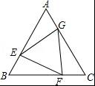
A．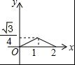 B．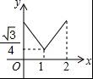 C．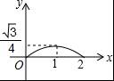 D．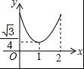
【考点】动点问题的函数图象．
【分析】根据题意，易得△AEG、△BEF、△CFG三个三角形全等，且在△AEG中，AE=x，AG=2﹣x；可得△AEG的面积y与x的关系；进而可判断出y关于x的函数的图象的大致形状．
【解答】解：根据题意，有AE=BF=CG，且正三角形ABC的边长为2，
故BE=CF=AG=2﹣x；
故△AEG、△BEF、△CFG三个三角形全等．
在△AEG中，AE=x，AG=2﹣x．
则S_{△AEG}=AE×AG×sinA=x（2﹣x）；
故y=S_{△ABC}﹣3S_{△AEG}
=﹣3×x（2﹣x）=（3x²﹣6x+4）．
故可得其大致图象应类似于抛物线，且抛物线开口方向向上；
故选：D．

二、填空题（本大题共有10小题．每小题3分，共30分．不需要写出解答过程，请把答案直接写在答题卡的相应位置上）
9．分式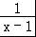有意义的x的取值范围为 x≠1 ．
【考点】分式有意义的条件．
【分析】分式有意义时，分母不等于零．
【解答】解：当分母x﹣1≠0，即x≠1时，分式有意义．
故答案是：x≠1．

10．如果∠A=35°，那么∠A的余角等于 55° ；∠A的补角为 145° ．
【考点】余角和补角．
【分析】若两个角的和为90°，则这两个角互余；若两个角的和等于180°，则这两个角互补．
【解答】解：∠A的余角等于90°﹣35°=55°；
∠A的补角等于180°﹣35°=145°．
故答案为：55°；145°．

11．分解因式：2b²﹣8b+8= 2（b﹣2）² ．
【考点】提公因式法与公式法的综合运用．
【分析】先提取公因式2，再根据完全平方公式进行二次分解．完全平方公式：a²﹣2ab+b²=（a﹣b）²．
【解答】解：原式=2（b²﹣4b+4）
=2（b﹣2）²．
故答案为：2（b﹣2）²．

12．有一组数据：1，3，3，4，4，这组数据的方差为 1.2 ．
【考点】方差．
【分析】根据平均数的计算公式先算出这组数据的平均数，再根据方差公式进行计算即可．
【解答】解：这组数据的平均数是：（1+3+3+4+4）÷5=3，
则这组数据的方差为： [（1﹣3）²+（3﹣3）²+（3﹣3）²+2（4﹣3）²]=1.2．
故答案为：1.2．

13．设x₁，x₂是方程x²+4x+3=0的两根，则x₁+x₂= ﹣4 ．
【考点】根与系数的关系．
【分析】直接根据根与系数的关系求解．
【解答】解：根据题意得x₁+x₂=﹣4．
故答案为﹣4．

14．如图，已知⊙O的半径为13，弦AB长为24，则点O到AB的距离是 5 ．
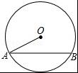
【考点】垂径定理；勾股定理．
【分析】过O作OC⊥AB于C，根据垂径定理求出AC，根据勾股定理求出OC即可．
【解答】解：过O作OC⊥AB于C，
∴AC=BC=AB=12，
在Rt△AOC中，由勾股定理得：OC==5，
故答案为：5．
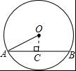

15．如图，菱形ABCD中，对角线AC、BD相交于点O，H为AD边中点，OH=8，则菱形ABCD的周长等于 64 ．
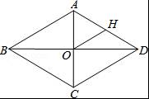
【考点】菱形的性质．
【分析】先根据菱形的性质得出AC⊥BD，AB=AD=CD=BC，再由直角三角形的性质求出AD的长，进而可得出结论．
【解答】解：∵四边形ABCD是菱形，对角线AC、BD相交于点O，
∴AC⊥BD，AB=AD=CD=BC．
∵H为AD边中点，OH=8，
∴AD=16，
∴菱形ABCD的周长=4AD=64．
故答案为：64．

16．如图，正五边形ABCDE绕点A顺时针旋转后得到正五边形AB′C′D′E′，旋转角为α（0°≤α≤90°），若DE⊥B′C′，则∠α= 54 °．
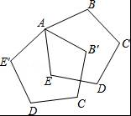
【考点】旋转的性质．
【分析】DE与B′C′相交于O点，如图，利用正五边形的性质计算出∠B=∠BAE=∠E=108°，再根据旋转的性质得∠BAB′=α，∠B′=∠B=108°，接着根据四边形内角和计算出∠B′AE的度数，然后计算∠BAE﹣∠B′AE即可．
【解答】解：DE与B′C′相交于O点，如图，
∵五边形ABCDE为正五边形，
∴∠B=∠BAE=∠E=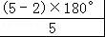=108°，
∵正五边形ABCDE绕点A顺时针旋转后得到正五边形AB′C′D′E′，旋转角为α（0°≤α≤90°），
∴∠BAB′=α，∠B′=∠B=108°，
∵DE⊥B′C′，
∴∠B′OE=90°，
∴∠B′AE=360°﹣∠B′﹣∠E﹣∠B′OE=360°﹣108°﹣108°﹣90°=54°，
∴∠BAB′=∠BAE﹣∠B′AE=108°﹣54°=54°，
即∠α=54°．
故答案为54．
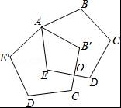

17．如图，面积为4的正方形ABCD在直角坐标系中，点B在x轴上，点C在y轴上，且OB=OC，反比例函数y=过点A，则k= 4 ．
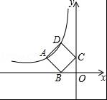
【考点】全等三角形的判定与性质；反比例函数图象上点的坐标特征；正方形的性质．
【分析】根据正方形的面积公式求得BC=2，则OB=OC=；如图，过点A作AH⊥x轴于点H．通过证明△ABH≌△CBO得到AH=CO=，BH=BO=，易求点A的坐标，所以利用待定系数法来求k的值即可．
【解答】解：如图，过点A作AH⊥x轴于点H．
∵正方形ABCD的面积为4，
∴AB=BC=2．
又∵OB=OC，
∴OB=OC=，∠OBC=∠OCB=45°．
∴∠ABH=45°，
在△ABH与△CBO中，
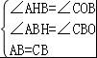，
∴△ABH≌△CBO（AAS），
∴AH=CO=，BH=BO=，
∴A（2，）．
∵点A在反比例函数y=上，
∴k=xy=2×=4．
故答案是：4．
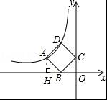

18．已知正方形ABCD的边长是2，点P从点D出发沿DB向点B运动，至点B停止运动，连结AP，过点B作BH⊥AP于点H，在点P运动过程中，点H所走过的路径长是 π ．
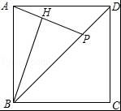
【考点】轨迹；正方形的性质．
【分析】由题意点H在以AB为直径的半圆上运动，根据圆的周长公式即可解决问题．
【解答】解：如图，∵BH⊥AP，
∴∠AHB=90°，
∴点H在以AB为直径的半圆上运动，由题意
∵OA=OB=1，
∴点H所走过的路径长=×2π•1=π，
故答案为π
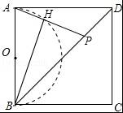

三、解答题（本大题共有10小题，共86分．请在答题卡指定区域作答，解答时应写出文字说明、证明过程或演算步骤）
19．（1）计算：；
（2）化简：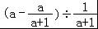．
【考点】分式的混合运算；零指数幂；特殊角的三角函数值．
【分析】（1）根据特殊角的三角函数值，零指数幂的定义计算即可，
（2）除法化为乘法，然后先去括号，再合并同类项即可．
【解答】解：（1）原式=×+1﹣2=1+1﹣2=0．
（2）原式=（a﹣）•（a+1）=a（a+1）﹣a=a²+a﹣a=a²．

20．（1）解方程：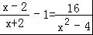
（2）解不等式组：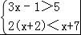．
【考点】解分式方程；解一元一次不等式组．
【分析】（1）先去分母，移项，合并同类项，系数化为1，最后进行检验，
（2）分别解出这两个不等式，最后找出公共部分即可．
【解答】解：（1）去分母，得（x﹣2）²﹣x²+4=16，
化简，得x²﹣4x+4﹣x²+4=16，
移项，合并同类项，得﹣4x=8，
系数化为1，x=﹣2，
经检验：x=﹣2是原方程的增根，
即原分式方程无解，
（2）解不等式3x﹣1＞5，得x＞2，
解不等式2（x+2）＜x+7，得x＜3，
∴不等式组的解集是2＜x＜3．

21．如图，E、F分别是▱ABCD的边BC、AD上的中点．
（1）求证：△ABE≌△CDF；
（2）当∠BAC= 90 ° 时，四边形AECF是菱形．
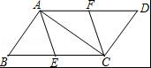
【考点】菱形的判定；全等三角形的判定与性质；平行四边形的性质．
【分析】（1）首先根据平行四边形的性质1可得AD=BC，AB=CD，∠B=∠D，再根据中点的性质可得BE=DF，然后利用SAS判定△ABE≌△CDF即可；
（2）首先证明四边形AECF是平行四边形，再添加∠BAC=90°，根据直角三角形斜边中线等于斜边的一半可得AE=EC，从而可判定四边形AECF是菱形．
【解答】（1）证明：∵四边形ABCD是平行四边形，
∴AD=BC，AB=CD，∠B=∠D，
∵E、F分别是▱ABCD的边BC、AD上的中点，
∴BE=BC，DF=AD，
∴BE=DF．
在△ABE和△CDF中，
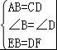，
∴△ABE≌△CDF（SAS）；

（2）当∠BAC=90°时，四边形AECF是菱形．
∵四边形ABCD是平行四边形，
∴AD=BC，AD∥BC，
∴AF=EC，
∴四边形AECF是平行四边形，
∵∠BAC=90°，E为BC中点，
∴AE=EC=BC，
∴四边形AECF是菱形，
故答案为：90．

22．学生小明、小华为了解本校八年级学生每周上网的时间，各自进行了抽样调查．小明调查了八年级信息技术兴趣小组中40名学生每周上网的时间，算得这些学生平均每周上网时间为2.5h；小华从全体320名八年级学生名单中随机抽取了40名学生，调查了他们每周上网的时间，算得这些学生平均每周上网时间为1.2h．小明与小华整理各自样本数据，如表所示．
时间段（h/周） | 小明抽样人数 | 小华抽样人数
0～1 | 6 | 22
1～2 | 10 | 10
2～3 | 16 | 6
3～4 | 8 | 2
（每组可含最低值，不含最高值）
请根据上述信息，回答下列问题：
（1）你认为哪位学生抽取的样本具有代表性？ 小华 ．
估计该校全体八年级学生平均每周上网时间为 1.2 h；
（2）在具有代表性的样本中，中位数所在的时间段是 0～1 h/周；
（3）专家建议每周上网2h以上（含2h）的同学应适当减少上网的时间，根据具有代表性的样本估计，该校全体八年级学生中有多少名学生应适当减少上网的时间？
【考点】中位数；用样本估计总体．
【分析】（1）小明抽取的样本太片面，信息技术兴趣小组的学生上网时间相对较多，所以不具代表性，而小华抽取的样本是随机抽取具有代表性，所以估计该校全体八年级学生平均每周上网时间为1.2小时；
（2）根据中位数的概念找出第20和第21名同学所在的上网时间段即可；
（3）先求出随机调查的40名学生中应当减少上网时间的学生的频率，再乘以320求出学生人数即可．
【解答】解：（1）小明抽取的样本太片面，信息技术兴趣小组的学生上网时间相对较多，所以不具代表性，而小华抽取的样本是随机抽取具有代表性．
故答案为：小华；1.2．
（2）由图表可知第20和第21名同学所在的上网时间段为：0～1h/周，
所以中位数为：0～1h/周．
故答案为：0～1．
（3）随机调查的40名学生中应当减少上网时间的学生的频率为： =0.2，
故该校全体八年级学生中应当减少上网时间的人数为：320×0.2=64（人）．
答：该校全体八年级学生中应当减少上网时间的人数为64人．

23．如图，管中放置同样的绳子AA₁、BB₁、CC₁．
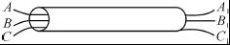
（1）小明从这三根绳子中随机选一根，恰好选中绳子AA₁的概率是 ；
（2）小明先从左端A、B、C三个绳头中随机选两个打一个结，再从右端A₁、B₁、C₁三个绳头中随机选两个打一个结，求这三根绳子能连接成一根长绳子的概率．（用列表法或树状图法）
【考点】列表法与树状图法；概率公式．
【分析】（1）由管中放置同样的绳子AA₁、BB₁、CC₁，直接利用概率公式求解即可求得答案；
（2）首先根据题意列出表格，然后由表格即可求得所有等可能的结果与这三根绳子能连结成一根长绳的情况，再利用概率公式即可求得答案．
【解答】解：（1）∵管中放置同样的绳子AA₁、BB₁、CC₁，
∴小明从这三根绳子中随机选一根，恰好选中绳子AA₁的概率是：；
故答案为：；

（2）列表得：
右端  左端 | A₁B₁ | B₁C₁ | A₁C₁
AB | AB，A₁B₁ | AB，B₁C₁ | AB，A₁C₁
BC | BC，A₁B₁ | BC，B₁C₁ | BC，A₁C₁
AC | AC，A₁B₁ | AC，B₁C₁ | AC，A₁C₁
∵分别在两端随机任选两个绳头打结，总共有三类9种情况，每种发生的可能性相等，且能连结成为一根长绳的情况有6种，
①左端连AB，右端连B₁C₁或A₁C₁；
②左端连BC，右端连A₁B₁或A₁C₁；
③左端连AB，右端连A₁B₁或B₁C₁．
∴这三根绳子能连结成一根长绳的概率为： =．

24．京东商场购进一批M型服装，销售时标价为750元/件，按8折销售仍可获利50%，商场现决定对M型服装开展促销活动，每件在8折的基础上再降价x元销售，已知每天销售数量y（件）与降价x（元）之间的函数关系式为
y=200+4x（x＞0）．
（1）求M型服装的进价；
（2）求促销期间每天销售M型服装所获得的利润W的最大值．
【考点】二次函数的应用．
【分析】（1）销售时标价为750元/件，按8折销售仍可获利50%．可得：标价打8折等于（1+0.5）乘进价．
（2）开展促销活动，每件在8折的基础上再降价x元销售，则实际销价为600﹣x，销售利润为200﹣x，利润W=每天销售数量y×销售利润．
【解答】解：
（1）设进价为z，
∵销售时标价为750元/件，按8折销售仍可获利50%．
则750×0.8=（1+0.5）z．
∴z=400；
答：M型服装的进价为400元；

（2）∵销售时标价为750元/件，开展促销活动每件在8折的基础上再降价x元销售，
∴M型服装开展促销活动的实际销价为750×0.8﹣x=600﹣x，销售利润为600﹣x﹣400=200﹣x．
而每天销售数量y（件）与降价x（元）之间的函数关系式为y=200+4x，
∴促销期间每天销售M型服装所获得的利润：
W=
=﹣4x²+600x+40000
=﹣4（x﹣75）²+62500
∴当x=75（元）时，利润W最大值为62500元．

25．如图，在一笔直的海岸线上有A，B两个观测站，A观测站在B观测站的正东方向，有一艘小船在点P处，从A处测得小船在北偏西60°方向，从B处测得小船在北偏东45°的方向，点P到点B的距离是3千米．（注：结果有根号的保留根号）
（1）求A，B两观测站之间的距离；
（2）小船从点P处沿射线AP的方向以千米/时的速度进行沿途考察，航行一段时间后到达点C处，此时，从B测得小船在北偏西15°方向，求小船沿途考察的时间．
【考点】解直角三角形的应用-方向角问题．
【分析】（1）过点P作PD⊥AB于点D，先解Rt△PBD，得到BD和PD的长，再解Rt△PAD，得到AD和AP的长，然后根据BD+AD=AB，即可求解；
（2）过点B作BF⊥AC于点F，先解Rt△ABF，得出BF和AF的长，再解Rt△BCF，得出CF的长，可求PC=AF+CF﹣AP，从而求解．
【解答】解：（1）如图，过点P作PD⊥AB于点D．
在Rt△PBD中，∠BDP=90°，∠PBD=90°﹣45°=45°，
∴BD=PD=3千米．
在Rt△PAD中，∠ADP=90°，∠PAD=90°﹣60°=30°，
∴AD=PD=3千米，PA=6千米．
∴AB=BD+AD=3+3（千米）；

（2）如图，过点B作BF⊥AC于点F．
根据题意得：∠ABC=105°，
在Rt△ABF中，∠AFB=90°，∠BAF=30°，
∴BF=AB=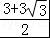千米，AF=AB=+3 千米．
在△ABC中，∠C=180°﹣∠BAC﹣∠ABC=45°．
在Rt△BCF中，∠BFC=90°，∠C=45°，
∴CF=BF=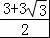千米，
∴PC=AF+CF﹣AP=3千米．
故小船沿途考察的时间为：3÷=3（小时）．
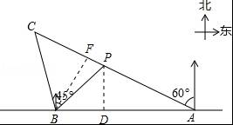

26．如图①，C地位于A，B两地之间，甲步行直接从C地前往B地；乙骑自行车由C地先回A地，再从A地前往B地（在A地停留时间忽略不计）．已知两人同时出发且速度不变，乙的速度是甲的2.5倍．设出发x min后甲、乙两人离C地的距离分别为y₁ m、y₂ m，图②中线段OM表示y₁与x的函数图象．
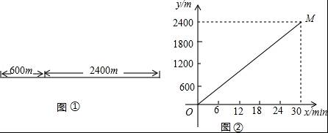
（1）甲的速度为 80 m/min，乙的速度为 200 m/min；
（2）在图②中画出y₂与x的函数图象；
（3）求甲乙两人相遇的时间；
（4）在上述过程中，甲乙两人相距的最远距离为 960 m．
【考点】一次函数的应用．
【分析】（1）根据函数图象中点（30，2400），利用“速度=路程÷时间”可算出甲的速度，再根据甲乙速度间的关系可得出乙的速度；
（2）根据乙的速度，以及A、C两地及B、C两地间的距离，利用“时间=路程÷速度”可找出函数图象经过点（0，0）、（3，600）、（6，0）、（18，2400），按照顺序连接两点即可得出结论；
（3）设甲乙两人相遇的时间为xmin，结合（2）y₂与x的函数图象可知，乙相当于比甲晚出发6分钟，依照“路程=速度×时间”可列出关于x的一元一次方程，解方程即可得出结论；
（4）结合函数图象可知：最值只有可能出现在两种情况下，乙刚到A地时或乙到B地时，分别求出两种情形下两人间的距离，再作比较即可得出结论．
【解答】解：（1）甲的速度为：2400÷30=80（m/min）；
乙的速度为：80×2.5=200（m/min）．
故答案为：80；200．

（2）∵600÷200=3（min），
600×2÷200=6（min）．
2400÷200+6=18（min）．
∴y₂与x的函数图象过点（0，0）、（3，600）、（6，0）、（18，2400）．
画出图形如图所示．
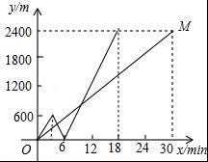

（3）设甲乙两人相遇的时间为xmin，
依题意得：80x=200（x﹣6），
解得：x=10．
答：甲乙两人相遇的时间为10min．

（4）∵乙的速度＞甲的速度，
∴当x=3时，乙达到A地，此时甲乙两人间距可能最远，
3×（80+200）=840（m）；
当x=18时，甲乙两人间距为：
2400﹣80×18=960（m）．
∵960＞840，
∴甲乙两人相距的最远距离为960m．
故答案为：960．

27．如图，在平面直角坐标系中，等腰直角△ABC的直角顶点C为（﹣4，0），腰长为2，将三角形绕着顶点C旋转．（点A在x轴的上方）分别过点A、点B向x轴作垂线，垂足分别为O₁，O₂．
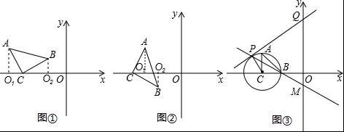
（1）如图①和图②证明在点B不在坐标轴上的情况下，△ACO₁与△BCO₂全等吗？选择其中一幅图说明你的理由；
（2）如图③所示，点B运动到x轴上时，点O₁与C重合，以C为圆心CA为半径作圆，得到如图所示的⊙C，在⊙C上有一个动点P（点P不在x轴上），过点P作⊙C的切线与y轴的交点为点Q，直线BP交y轴于点M．
①如图，当点Q在y轴的正半轴时，写出线段PQ与线段QM之间的数量关系，并说明理由；
②随着点P的运动（点P在坐标轴上除外）①中的两条线段之间的关系变吗？若变说明理由，若不变，则它们有最小值吗？最小值为多少？
【考点】圆的综合题．
【分析】（1）图①先利用同角的余角相等得出∠ACO₁=∠CBO₂，即可得出结论；图②同图①的方法可证；
（2）①先利用切线的性质和同角或等角的余角相等得出结论；
②先判断出PQ最小时，点Q在原点O处，再用勾股定理求出PQ的最小值．
【解答】解：（1）△ACO₁与△BCO₂全等
如图①，∵∠ACB=90°，
∴∠ACO₁+∠BCO₂=90°，
∵AO₁⊥OC，BO₂⊥OC，
∴∠AO₁C=∠BO₂C=90°，
∴∠BCO₂+∠CBO₂=90°，
∴∠ACO₁=∠CBO₂，
在△ACO₁和△CBO₂中，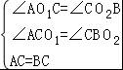，
∴△ACO₁≌△CBO₂，
如图2，同①的方法可证；
（2）①∵PQ是⊙C的切线，
∴∠QPC=90°，
∴∠QPM+∠CPB=90°，
∵CP=CB，
∴∠CPB=∠CBP
∴∠QPM+∠CBP=90°，
∵∠CBP=∠OBM，
∴∠QPM+∠OBM=90°，
∵∠OBM+∠OMB=90°，
∴∠QPM=∠OMB，
∴QP=QM，
②不变，
理由：同（1）
连接CQ，
在Rt△CPQ中，PQ²=CQ²﹣CP²
∵CP是⊙C的半径，
∴CP为定值是2，
∴CQ最小时，PQ最小，
∵点Q在y轴上，点C在x轴，
∴点Q在点O处时，CQ最小，最小值为CO=4，
∴PQ_{最小}==2，

28．如图，在平面直角坐标系中，抛物线y=a（x+2）²+4交x轴于点A、B，交y轴于点D，点C是抛物线的顶点，连接AC、BC，OB=1，点P、Q分别是线段AB、AC上的动点（点P不与A、B点重合）．
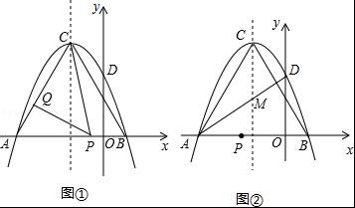
（1）求抛物线的函数关系式．
（2）如图①，若∠CPQ=∠CAB，是否存在点P使△CPQ为等腰三角形，并求点P的坐标．
（3）如图②，连接AD与抛物线的对称轴交于点M，在抛物线上是否存在一点N，使以点A、M、P、N为顶点的四边形为平行四边形？若存在，直接写出点N坐标；若不存在说明理由．
【考点】二次函数综合题．
【分析】（1）因为OB=1，所以B的坐标为（0，1），把将B（0，1）代入抛物线的解析式即可求出a的值；
（2）点P使△CPQ为等腰三角形，则由两种情况，一种是∠CPQ=∠CQP，另一种是∠CPQ=∠PCQ；
（3）若点A、M、P、N为顶点的四边形为平行四边形，所以N的纵坐标与M的纵坐标相同或相反，所以求出M的坐标即可，而求出直线AD的解析式后，将x=﹣2代入直线AD的解析式即可求出M的坐标．然后注意求出N的坐标后，还要讨论点P的位置是否在线段AB上．
【解答】解：（1）∵OB=1，
∴B的坐标为（1，0），
把B（1，0）代入y=a（x+2）²+4，
∴0=9a+4，
∴a=﹣，
∴抛物线的解析式为y=﹣（x+2）²+4；

（2）当∠CPQ=∠CQP时，
∵∠CPQ=∠CAB，
∴∠CQP=∠CAB，
此时Q与A重合，
∴AC=PC，
∴由抛物线的对称性可知
此时P与B重合，不符合题意，
当∠CPQ=∠PCQ时，
∵∠CPQ=∠CAB，
∴∠PCQ=∠CAB，
∴AP=PC，
令y=0代入y=﹣（x+2）²+4，
∴x=﹣5或x=1，
∴A（﹣5，0），
∵顶点C的坐标为（﹣2，4），
∴AP²=（x+5）²，
PC²=（x+2）²+4²，
∴（x+5）²=（x+2）²+4²，
∴x=﹣，
∴P的坐标为（﹣，0），
综上所述，当△CPQ为等腰三角形，点P的坐标为（﹣，0）；

（3）设点P的坐标为（m，0），﹣5＜m＜1
令x=0代入y=﹣（x+2）²+4，
∴y=，
∴D的坐标为（0，），
设直线AD的解析式为y=kx+b，
把A（﹣5，0）和D（0，）代入y=kx+b，
∴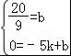，
解得：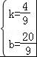，
∴直线AD的解析式为y=x+，
令x=﹣2代入y=x+，
∴y=，
∴M的坐标为（﹣2，），
当点N在x轴上方时，如图1，
此时，MN∥AP，
∴N的纵坐标为，
把y=代入y=﹣（x+2）²+4，
∴x=﹣2±，
∴N的坐标为（﹣2，），
此时以点A、M、P、N为顶点的四边形为平行四边形时，
MN=AP=，
∴m+5=
∴m=﹣5+，符合题意；
当点N在x轴下方时，
过点N作NF⊥x轴于点F，
设抛物线的对称轴与x轴交于点E，
此时N的纵坐标为﹣，
把y=﹣代入y=﹣（x+2）²+4，
∴x=﹣2±2，
当x=﹣2﹣2时，如图2，
以点A、M、P、N为顶点的四边形为平行四边形时，
此时AF=PE=2﹣3，
∴﹣2﹣m=2﹣3，
∴m=1﹣2，符合题意，
当x=﹣2+2时，如图3，
以点A、M、P、N为顶点的四边形为平行四边形时，
此时AE=PF=3，
∴m﹣（﹣2+2）=3，
∴m=1+2，不符合题意，
∴此情况不存在，
综上所述，当N的坐标为（﹣2，）或（﹣2﹣2，﹣）时，点A、M、P、N为顶点的四边形为平行四边形．
